Sandra Reinales
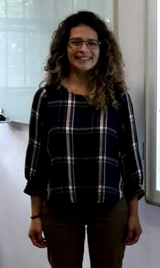
Sou MSc. pela Universidad Nacional de Colombia em Bogotá. Atualmente vou começar meus estudos de doutorado em Botânica, na linha de Sistemática, Evolução e Biogeografia de plantas vasculares.
Meus principais interesses são taxonomia e filogenia de plantas (baseada em dados moleculares), modelamento de evolução de caracteres morfológicos, biogeografia e historia da botânica. Durante o doutorado eu pretendo entender alguns dos processos que conformaram a diversidade atual da tribo Sauvagesieae da família Ochnaceae. Para isso eu vou fazer reconstrução das relações filogenéticas da tribo usando dados genômicos e vou estudar as dinâmicas de diversificação ao longo das linhagens, para relacionar mudanças nas taxas de diversificação com a adquisição de caracteres morfológicos, além das mudanças ambientais numa escala geológica.
ResearchGate

Exercícios
Aqui você pode encontrar o código de meus Exercícios

Trabalho Final
Aqui você pode encontrar minhas propostas para o Trabalho Final
Aqui você pode encontrar o código da função bm.multiphylo Trabalho Final

